胡家庙购物广场项目简介

一、公司简介
西安东骊实业有限公司，于1999年08月24日在陕西省西安市注册成立，注册资本壹亿肆仟肆佰万元人民币。现公司主营业务：房地产开发、建设等。我公司设立有财务部、行政部、工程部、技术部、材料设备部、成本管理部，现有财务、行政、工程技术类员工三十余人；经营管理上采取各部门员工向本部部长负责，各部部长向总经理负责制。

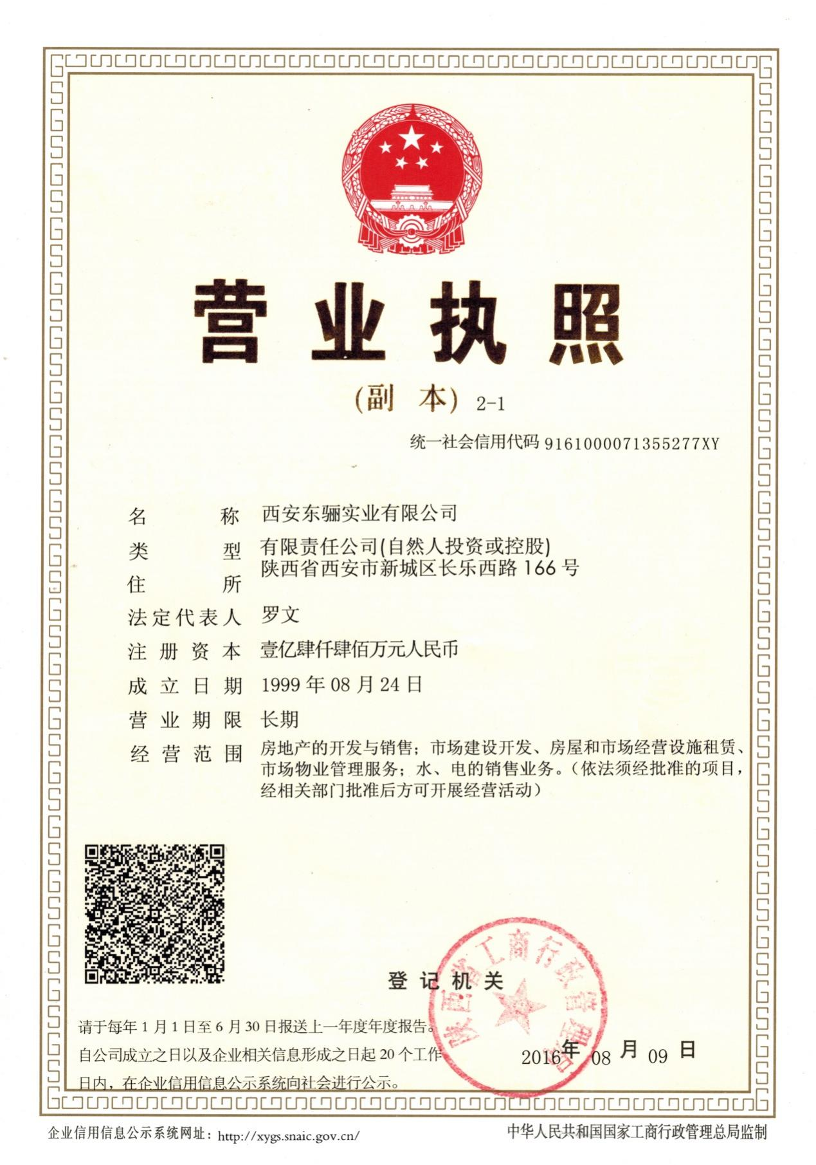

二、项目简介
胡家庙购物广场项目坐落于西安市新城区长缨西路与东二环交汇处西南角，地处西安长缨路商圈桥头堡位置，周边居住区众多，路网发达、交通便利，与地铁一号线胡家庙站B出口相连接。
1、项目概述
项目名称：胡家庙购物广场
开发商：西安东骊实业有限公司
2、项目综合技术经济指标
用途分类 | 层数 | 户数 | 建筑面积（㎡） | 备注
商业 | F1-6层 | 8 | 29058.71
办公写字楼 | 7-24层 | 144 | 24191.13 | 已售20户（分布在13、14、15、16、17、19层），面积3400.2㎡
车库 | F2、F3 | 2 | 8074.85
人防 | F3 | 1 | 4466.37
配套 | F2-6层 | 6 | 1896.63
其他 | F3 | 1 | 25.38
合计 |  | 162 | 67713.07

3、土地证

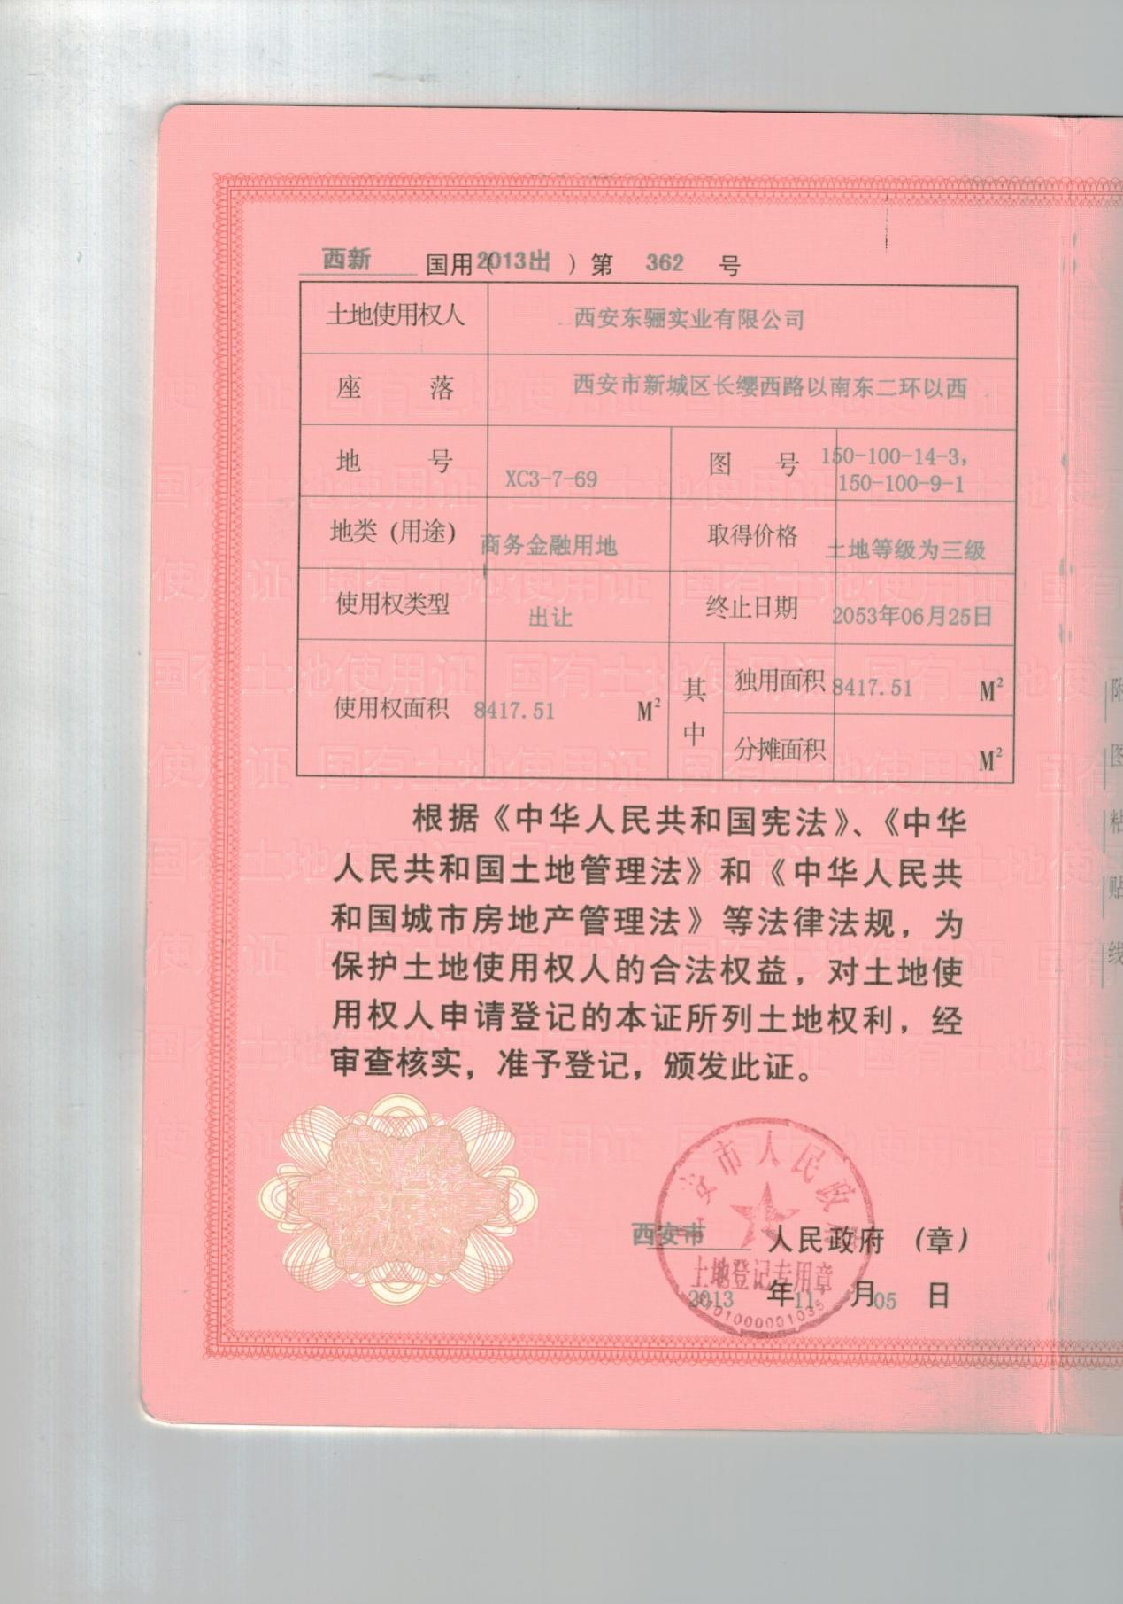

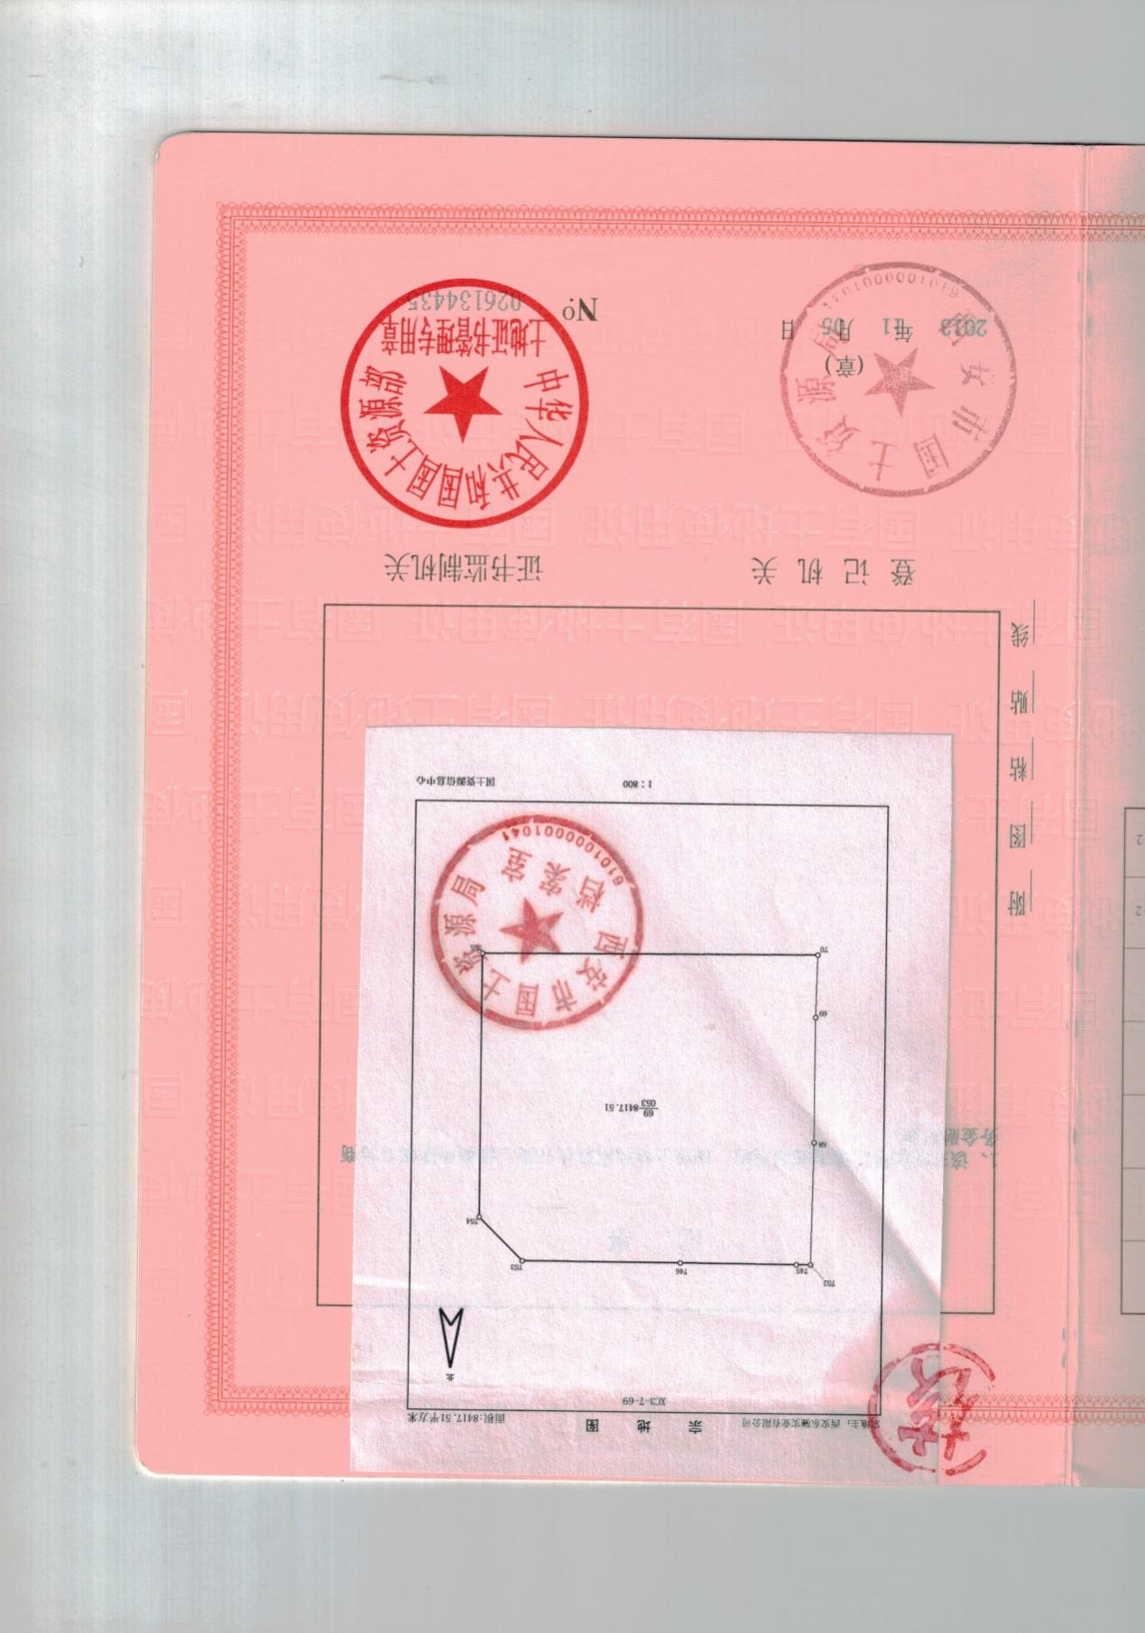

4、产权证号一览表
